**Datový projekt 4IT500 – VŠE ANKETA**

* Příloha: SSIS, integrační vrstva
* Složka s názvem řešení: ETL_DSA_TO_DM_FINAL
* Řešitelé: Daniel Hübner, Zbyněk Fiala, Serhii Keydrovskyi, Jiří Kos, Radoslav Sabadoš
* Odevzdáno: 07/2021

Seznam SQL skriptů použitých v integrační vrstvě při pumpování dat ze zdroje (Access) do OLE DB a následně do Datamartu – také v OLE DB. Dokument je rozdělen do 2 úrovní (dle packages):

1. Access – DSA
2. DSA – DM

Na začátku každé úrovni je schéma datové pumpy. Každá úroveň je dále rozdělena na kategorii Control flow a detailnější Data flow. V každé kategorii, kde jsou použity SQL skripty k transformaci a převedení dat, je uveden název datového toku a použitý SQL skript.

# Access – DSA

## Control flow

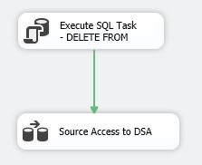

### Execute SQL Task – DELETE FROM

DELETE FROM dot_casti;

DELETE FROM dot_sekce;

DELETE FROM dotazniky;

DELETE FROM ho_pracoviste;

DELETE FROM hodn_obdobi;

DELETE FROM odpovedi;

DELETE FROM odpovedi_hodiny;

DELETE FROM otazky;

DELETE FROM otazky_typy;

DELETE FROM predmety_;

DELETE FROM top_problems_v1;

DELETE FROM Vysledek_studenta;

DELETE FROM WordsWithImportance__;

## Data flow

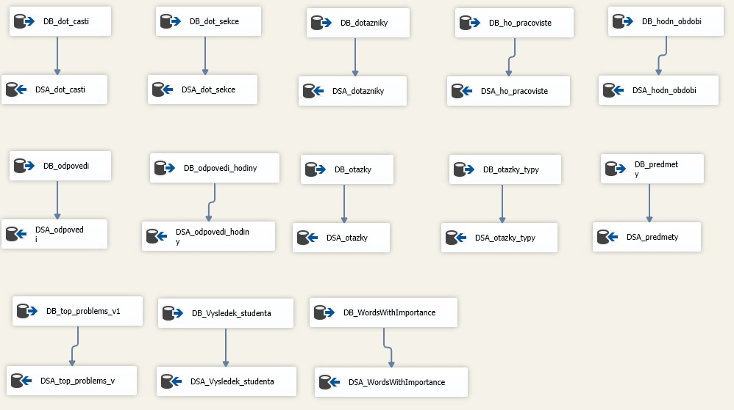

# DSA – DM

## Control flow

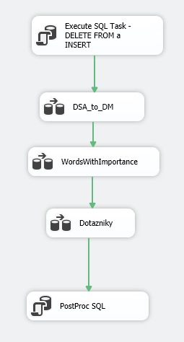

### Execute SQL Task - DELETE FROM a INSERT

DELETE FROM DM_dot_casti;

DELETE FROM DM_dot_sekce;

DELETE FROM DM_dotaznik_id_bridge;

DELETE FROM DM_dotazniky;

DELETE FROM DM_ho_pracoviste;

DELETE FROM DM_hodn_obdobi;

DELETE FROM DM_Hodnota;

DELETE FROM DM_kat_studenti_fis;

DELETE FROM DM_odpovedi;

DELETE FROM DM_odpovedi_hodiny;

DELETE FROM DM_otazky;

DELETE FROM DM_otazky_typy;

DELETE FROM DM_Vysledek_studenta;

DELETE FROM DM_WordsWithImportance__;

DELETE FROM DM_top_problems_v1_;

DELETE FROM DM_predmety_;

INSERT INTO [DM_Vysledek_studenta] VALUES ('','Ne');

### PostProc SQL

update [VSEANKETA].[dbo].[DM_odpovedi] set PEDAGOG = -1

where PEDAGOG = '';

## Data flow

### DSA_to_DM

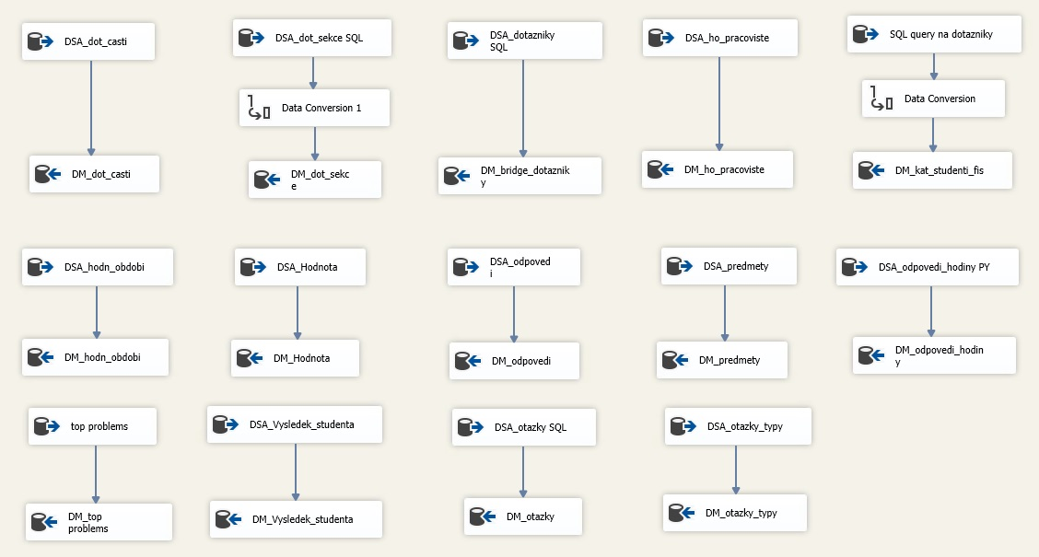

#### DSA_dot_sekce SQL

SELECT *,

Dot_sekce_kratce = case when [NAZEV] = 'Obsah a náročnost předmětu' THEN 'Náročnost'

when [NAZEV] = 'Celková spokojenost s předmětem a náměty na zlepšení' THEN 'Celkově'

when [NAZEV] = 'Jak na mě působil vyučující z následujících hledisek (hodnocení 4 – nejlepší až 1 - nejhorší, N - nemohu objektivně zhodnotit)' THEN 'Vyučujicí'

when [NAZEV] = 'Překryv s jinými předměty' THEN 'Překryv'

when [NAZEV] = 'Zajištění výuky distanční formou' THEN 'Distanční výuka'

else 'Ostatní'

END

FROM [dbo].[dot_sekce];

#### DSA_dotazniky SQL bridge

SELECT DISTINCT[ID]

FROM [VSEANKETA].[dbo].[dotazniky]

#### SQL query na dotazniky

SELECT ID_PROGRAM,kategorie,STUPEN FROM

(select *,rn = ROW_NUMBER()over(partition by ID_PROGRAM order by KATEGORIE)

FROM(

SELECT distinct([PROGRAM]) AS [ID_PROGRAM],

kategorie = case when [PROGRAM_PRACOVISTE] = 'FIS' THEN 'FIS'

else 'Ostatní'

END,

case when [VSEANKETA].[dbo].[dotazniky].[PROGRAM] like 'B%' then 'Bakalarsky'

when [VSEANKETA].[dbo].[dotazniky].[PROGRAM] like 'N%' then 'Magistersky'

when [VSEANKETA].[dbo].[dotazniky].[PROGRAM] like 'C%' then 'Celozivotni'

when [VSEANKETA].[dbo].[dotazniky].[PROGRAM] like 'Z%' then 'Erasmus'

else 'Jine'

end as [STUPEN]

FROM [VSEANKETA].[dbo].[dotazniky]) A) B WHERE rn = 1;

#### DSA_predmety SQL

SELECT *, [GARANTUJICI_FAKULTA]=

CASE

WHEN [dbo].[predmety_].[GARANTUJICI_PRACOVISTE] = 'KVF' THEN 'FFU'

WHEN [dbo].[predmety_].[GARANTUJICI_PRACOVISTE] = 'KBP' THEN 'FFU'

WHEN [dbo].[predmety_].[GARANTUJICI_PRACOVISTE] = 'KFOP' THEN 'FFU'

WHEN [dbo].[predmety_].[GARANTUJICI_PRACOVISTE] = 'KFUA' THEN 'FFU'

WHEN [dbo].[predmety_].[GARANTUJICI_PRACOVISTE] = 'KMTP' THEN 'FFU'

WHEN [dbo].[predmety_].[GARANTUJICI_PRACOVISTE] = 'KMU' THEN 'FFU'

WHEN [dbo].[predmety_].[GARANTUJICI_PRACOVISTE] = 'KDEP' THEN 'FFU'

WHEN [dbo].[predmety_].[GARANTUJICI_PRACOVISTE] = 'KCR' THEN 'FMV'

WHEN [dbo].[predmety_].[GARANTUJICI_PRACOVISTE] = 'KMEV' THEN 'FMV'

WHEN [dbo].[predmety_].[GARANTUJICI_PRACOVISTE] = 'KMSD' THEN 'FMV'

WHEN [dbo].[predmety_].[GARANTUJICI_PRACOVISTE] = 'KMP' THEN 'FMV'

WHEN [dbo].[predmety_].[GARANTUJICI_PRACOVISTE] = 'KPEP' THEN 'FMV'

WHEN [dbo].[predmety_].[GARANTUJICI_PRACOVISTE] = 'KAJ' THEN 'FMV'

WHEN [dbo].[predmety_].[GARANTUJICI_PRACOVISTE] = 'KNJ' THEN 'FMV'

WHEN [dbo].[predmety_].[GARANTUJICI_PRACOVISTE] = 'KROJ' THEN 'FMV'

WHEN [dbo].[predmety_].[GARANTUJICI_PRACOVISTE] = 'KRUJ' THEN 'FMV'

WHEN [dbo].[predmety_].[GARANTUJICI_PRACOVISTE] = 'KAM' THEN 'FPH'

WHEN [dbo].[predmety_].[GARANTUJICI_PRACOVISTE] = 'KLOG' THEN 'FPH'

WHEN [dbo].[predmety_].[GARANTUJICI_PRACOVISTE] = 'KM' THEN 'FPH'

WHEN [dbo].[predmety_].[GARANTUJICI_PRACOVISTE] = 'KMAE' THEN 'FPH'

WHEN [dbo].[predmety_].[GARANTUJICI_PRACOVISTE] = 'KMPS' THEN 'FPH'

WHEN [dbo].[predmety_].[GARANTUJICI_PRACOVISTE] = 'KMG' THEN 'FPH'

WHEN [dbo].[predmety_].[GARANTUJICI_PRACOVISTE] = 'KP' THEN 'FPH'

WHEN [dbo].[predmety_].[GARANTUJICI_PRACOVISTE] = 'KPO' THEN 'FPH'

WHEN [dbo].[predmety_].[GARANTUJICI_PRACOVISTE] = 'KSG' THEN 'FPH'

WHEN [dbo].[predmety_].[GARANTUJICI_PRACOVISTE] = 'KDEM' THEN 'FIS'

WHEN [dbo].[predmety_].[GARANTUJICI_PRACOVISTE] = 'KEKO' THEN 'FIS'

WHEN [dbo].[predmety_].[GARANTUJICI_PRACOVISTE] = 'KEST' THEN 'FIS'

WHEN [dbo].[predmety_].[GARANTUJICI_PRACOVISTE] = 'KIZI' THEN 'FIS'

WHEN [dbo].[predmety_].[GARANTUJICI_PRACOVISTE] = 'KIT' THEN 'FIS'

WHEN [dbo].[predmety_].[GARANTUJICI_PRACOVISTE] = 'KMAT' THEN 'FIS'

WHEN [dbo].[predmety_].[GARANTUJICI_PRACOVISTE] = 'KME' THEN 'FIS'

WHEN [dbo].[predmety_].[GARANTUJICI_PRACOVISTE] = 'KSTP' THEN 'FIS'

WHEN [dbo].[predmety_].[GARANTUJICI_PRACOVISTE] = 'KSA' THEN 'FIS'

WHEN [dbo].[predmety_].[GARANTUJICI_PRACOVISTE] = 'KEKE' THEN 'NF'

WHEN [dbo].[predmety_].[GARANTUJICI_PRACOVISTE] = 'KFIL' THEN 'NF'

WHEN [dbo].[predmety_].[GARANTUJICI_PRACOVISTE] = 'KHP' THEN 'NF'

WHEN [dbo].[predmety_].[GARANTUJICI_PRACOVISTE] = 'KHD' THEN 'NF'

WHEN [dbo].[predmety_].[GARANTUJICI_PRACOVISTE] = 'KAPR' THEN 'NF'

WHEN [dbo].[predmety_].[GARANTUJICI_PRACOVISTE] = 'KREG' THEN 'NF'

WHEN [dbo].[predmety_].[GARANTUJICI_PRACOVISTE] = 'KEM' THEN 'FMJH'

WHEN [dbo].[predmety_].[GARANTUJICI_PRACOVISTE] = 'KSV' THEN 'FMJH'

WHEN [dbo].[predmety_].[GARANTUJICI_PRACOVISTE] = 'FIS' THEN 'FIS'

WHEN [dbo].[predmety_].[GARANTUJICI_PRACOVISTE] = 'NF' THEN 'NF'

WHEN [dbo].[predmety_].[GARANTUJICI_PRACOVISTE] = 'FPH' THEN 'FPH'

WHEN [dbo].[predmety_].[GARANTUJICI_PRACOVISTE] = 'FMV' THEN 'FMV'

WHEN [dbo].[predmety_].[GARANTUJICI_PRACOVISTE] = 'FFU' THEN 'FFU'

WHEN [dbo].[predmety_].[GARANTUJICI_PRACOVISTE] = 'FMJH' THEN 'FMJH'

WHEN [dbo].[predmety_].[GARANTUJICI_PRACOVISTE] = 'VŠE' THEN 'VŠE'

WHEN [dbo].[predmety_].[GARANTUJICI_PRACOVISTE] = 'DEK1' THEN 'DEK1'

WHEN [dbo].[predmety_].[GARANTUJICI_PRACOVISTE] = 'U3V' THEN 'U3V'

WHEN [dbo].[predmety_].[GARANTUJICI_PRACOVISTE] = 'DEK3' THEN 'DEK3'

WHEN [dbo].[predmety_].[GARANTUJICI_PRACOVISTE] = 'U3V-JH' THEN 'U3V-JH'

WHEN [dbo].[predmety_].[GARANTUJICI_PRACOVISTE] = 'CESP' THEN 'CESP'

WHEN [dbo].[predmety_].[GARANTUJICI_PRACOVISTE] = 'CTVS' THEN 'CTVS'

WHEN [dbo].[predmety_].[GARANTUJICI_PRACOVISTE] = 'PEDO' THEN 'PEDO'

ELSE 'NEZAŘAZENO'

END

FROM [VSEANKETA].[dbo].[predmety_];

#### DSA_odpovedi_hodiny PY

SELECT p.NAZEV,h.*

FROM [VSEANKETA].[dbo].[odpovedi_hodiny] as h

LEFT JOIN (SELECT distinct ID,PREDMET FROM [VSEANKETA].[dbo].[dotazniky]) AS d

ON h.DOTAZNIK = d.ID

LEFT JOIN (SELECT distinct NAZEV,ID FROM [VSEANKETA].[dbo].[predmety_]) as p

on d.PREDMET = p.ID

WHERE h.HODNOTA_CLOB not like '%min%' and h.HODNOTA_CLOB_AVG < 60;

#### DSA_otazky SQL

SELECT *,

otazka_kratka = case when [OTAZKA] = 'Srozumitelnost výkladu a schopnost vysvětlit látku' THEN 'Srozumitelnost'

when [OTAZKA] = 'Připravenost přednášek/cvičení' THEN 'Připravenost'

when [OTAZKA] = 'Kvalifikovanost a odbornost' THEN 'Kvalifikovanost'

when [OTAZKA] = 'Zájem a schopnost odpovídat a řešit dotazy/problémy studentů' THEN 'Zájem'

when [OTAZKA] = 'Vyučující využíval při výuce on-line v MS Teams plně časovou dotaci předmětu (hodnocení 4 - zcela souhlasím až 1 - zcela nesouhlasím, N - nemohu zhodnotit)' THEN 'MS Teams'

else [OTAZKA]

end

FROM [VSEANKETA].[dbo].[otazky];

### DSA_WordsWithImportance SQL

SELECT ot.OTAZKA_KRATCE,od.HODNOTA_CLOB,imp.Column1,imp.ID,

imp.lemma_cleaned,imp.Sentiment,imp.word,cast(importance as int) as importance

FROM [VSEANKETA].[dbo].[WordsWithImportance__] as imp

INNER JOIN [VSEANKETA].[dbo].[odpovedi] as od

ON imp.ID = od.ID

LEFT JOIN [VSEANKETA].[dbo].[DM_otazky] as ot

on ot.ID = od.OTAZKA;

### DSA_dotazniky SQL

SELECT A.[ID],[PREDMET],[HO_PRACOVISTE],[PROGRAM],[PROGRAM_PRACOVISTE],[FORMA],[OBOR],[VEDLEJSKA],[UKONCENI],[VYSLEDEK],[DATUM_VYPLNENI],[DOBA_VYPLNENI],

INDIKATOR=

CASE

WHEN [PROGRAM_PRACOVISTE]=[GARANTUJICI_FAKULTA] THEN '1'

ELSE '0'

END

FROM [VSEANKETA].[dbo].[dotazniky] AS A

INNER JOIN [VSEANKETA].[dbo].[DM_predmety_] AS B

ON A.PREDMET = B.ID